ПЕРЕПИСЬ НАСЕЛЕНИЯ – ЗЕРКАЛО НАШЕЙ ЖИЗНИ
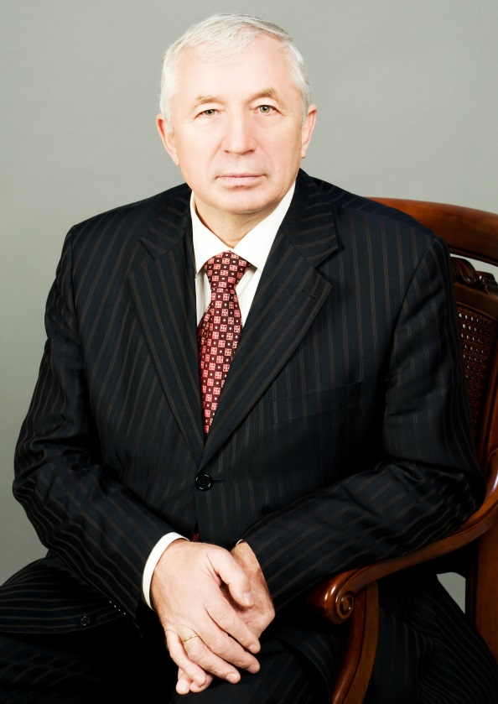

Одним из главных событий в нашей стране должна стать Всероссийская перепись населения, которая пройдёт с 1 по 31 октября 2020 года. Последняя перепись населения проводилась в 2010 году. Российский закон требует, чтобы переписи проходили не реже, чем один раз в 10 лет. В 2020 году истекает десять лет после предыдущей переписи.

Каждый человек, проживающий в России, должен понять, что перепись населения проводится не для повышения налогов и не для уплотнения жилья. Прежде всего, перепись – это попытка диалога государства с населением и основа долгосрочного планирования, ибо мы должны знать, как будет развиваться тот или иной регион, то или иное муниципальное образование, а в целом и наша страна.
Главным нововведением предстоящей переписи станет возможность самостоятельного заполнения жителями России электронного переписного листа на Едином портале государственных услуг (Gosuslugi.ru). При обходе жилых помещений переписчики Росстата будут использовать планшеты со специальным программным обеспечением. Также переписаться можно будет на переписных участках, в том числе в помещениях многофункциональных центров оказания государственных и муниципальных услуг (МФЦ).
Переписные листы будут сформированы так, что постоянно проживающих в стране попросят ответить на 30 вопросов, а временно гостящих иностранцев - всего на семь. По сравнению с предыдущей переписью 2010 года, формулировки вопросов станут проще и понятнее.
Во время переписи будут заполняться бланки трёх видов. Бланк формы Л предназначен для тех, кто постоянно живёт в России. Надо будет ответить на 23 вопроса. Назвать пол, возраст, гражданство, место рождения, национальность, образование, состояние в браке, количество детей, источники средств к существованию, занятость.
Бланк формы П содержит 7 простых вопросов о жилищных условиях. Надо будет назвать тип жилого помещения, в котором вы живёте, время постройки дома, общую площадь квартиры или дома, количество комнат и виды благоустройства.
В бланке формы В - всего 7 вопросов. Его нужно будет заполнить тем, кто постоянно проживает в другой стране, а в России находится временно. Среди вопросов - пол, возраст, страна постоянного проживания, цель приезда в Россию, продолжительность пребывания на территории нашей страны.
Некоторые вопросы переформулировали более точно и привели в соответствие с реалиями современной жизни и законодательством, с 2010 года оно изменилось. Одно из нововведений касается владения русским и другими языками. У нас спросят, как активно мы пользуемся ими в повседневной жизни. Ответы позволят оценить эффективность образовательных программ, потребность в национальных школах и определить, какие культурные инициативы необходимо поддержать в первую очередь.
В перечне источников средств к существованию для удобства указаны самые распространенные варианты ответов: заработная плата, предпринимательский доход, самозанятость, пенсия, пособие и ещё несколько вариантов.
Важно, что в переписном листе никогда не было и не будет вопроса о размере дохода. Не нужно и называть работодателя. Статистиков интересует только источник средств к существованию, например, «заработная плата» или «пенсия» без дополнительной детализации, и тем более документального подтверждения.
Изменения в законе «Об образовании» потребовали доработать соответствующий блок вопросов об образовании. В нём появилась графа «дошкольное образование», а графу «среднее образование» разделили на «квалифицированный рабочий, служащий» и «специалист среднего звена». В соответствие с законом привели и градации высшего образования: «бакалавриат», «специалитет», «магистратура».
Перепись в октябре 2020 впервые будет электронной, поэтому вопросы в бланках для удобства скорректировали. Мы сможем переписаться самостоятельно на портале «Госуслуги», выбрав услугу «Пройти перепись населения», а переписчики будут использовать электронные планшеты. При этом электронную анкету можно заполнить не только на себя, но и на членов своей семьи. Онлайн-вопросы полностью совпадают с версией электронного листа в планшетах переписчиков, однако благодаря всплывающим подсказкам и пояснениям опросник будет удобнее заполнять. Каждый участник онлайн-переписи получит цифровой код-подтверждение, который позже будет необходимо назвать переписчику. Если человек не хочет пускать незнакомцев в дом, то опрос можно пройти в МФЦ.
Цифровые технологии сделают Всероссийскую перепись населения -2020 более удобной и комфортной: не нужно тратить время на общение с переписчиком, можно заполнить электронный переписной лист. Опрос 2019 года показал, что 52% россиян предпочли бы пройти перепись онлайн.
Точная информация о населении страны демографического и социально-экономического характера нужна для самых разных целей. На её основе планируют бюджеты регионов и населённых пунктов, выстраивают стратегии развития экономики. Данные переписи служат для разработки госпрограмм поддержки тех или иных слоёв населения (молодёжи, семей с детьми и т.д.). Перепись позволяет уточнить численность коренных народов и т.п. Это в свою очередь своеобразное зеркало нашей жизни.

Н.М. БЕЛОУС,
ректор Брянского государственного аграрного университета,
член общественной палаты Брянской области.

16.03.2020г.

